Рабочий лист
по учебному предмету «__математика_____________»
с применением электронного обучения и дистанционных образовательных технологий
Класс: 4-Б Ф.И.О. учителя Мельник Юлия Васильевна III неделя (21.04-25.04)
№ п/п | Дата | Раздел | Тема | Форма урока | Содержание  (задания для изучения) | Текущий контроль |  | Итоговый контроль |  | Консультация |  | Разноуровневые домашние задания
 |  |  |  |  |  | форма | сроки | форма | сроки | форма | сроки
1 | 21.04 | Числа, которые больше 1000. Умножение и деление | Деление многозначного числа на двузначное по плану | Дистационное  Обучение | Онлайн –урок в электронном журнале  1.Прочитать объяснение ,как выполнено деление по плану стр 50  2 №226  3.Кто прав? №231 | № 229  Выполни задания сфотографируй и вышлите на мою почту | 20.04 |  |  | вайбер | 13.30  14.00 | №227 (1)  и пример под.чертой  Выполни задания сфотогра-фируйте и вышлите на мою почту
2 | 22.04 |  | Деление на двузначное число. Изменение пробной цифры | Дистационное и электронное  обучение | Онлайн –урок в электронном журнале  1.Посмотри видео  2.Работа с учебником:Выполни №232  3 Реши задачу№233 | Выполни карточку№1 | 22.04 | Контрольная работа № 9 по теме «Умножение и деление на двузначное число» | 07.05 | вайбер | 14.04  13.04 | №234  Выполние задания сфотографируй и вышлите на мою почту
3 | 24.04 |  | Деление многозначного числа на двузначное | Дистационное  обучение | Онлайн –урок в электронном журнале  1.Работа с учебником  №238-комментировать устно  2. Реши задачу№241  3.Спиши ,заполняя пропуски №245 | Выполни задания №239 и сфотографируй и вышлите на мою почту | 24.04 | Контрольная работа № 9 по теме «Умножение и деление на двузначное число» | 07.05 | вайбер | 15.04  13.00 | Реши задачу №242
4 | 25.04 |  | Решение задач | Дистационное и электронное  обучение | Онлайн –урок в электронном журнале  Работа с учебником  1Реши задачу №247  2.Составь по чертежу задачу и реши №249 | Выполни задания  №251 и №248  «сфотографируй и вышли на мою почту | 25.04 | Контрольная работа № 9 по теме «Умножение и деление на двузначное число» | 07.05 | вайбер | 17.04  13.00

Приложение 1 | Приложение 2
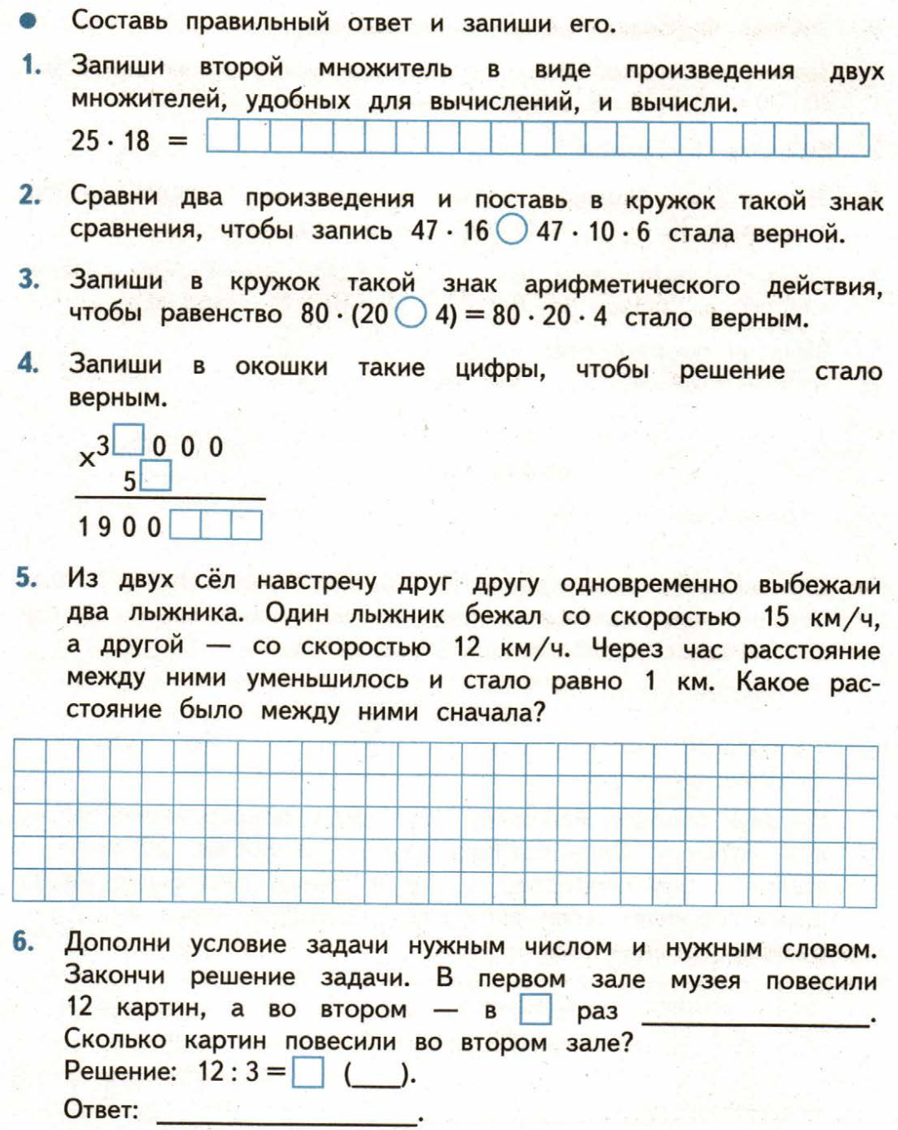 | 